Задание №5 можно распечатать и выполнить или переписать и выполнить в нотной тетради. Выполненные задания подписывать Ф.И., класс и присылать на электронную почту muzpauza@mail.ru
1.Определите тональность. Поставьте там, где необходимо, диезы или бекары, чтобы данная мелодия звучала в мелодическом миноре. Транспонируйте музыкальный пример в указанную тональность.
а)
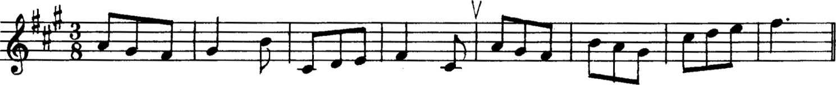
ми минор

2.Определите тональность. Определите и подпишите все интервалы, которые образуются в двухголосии.
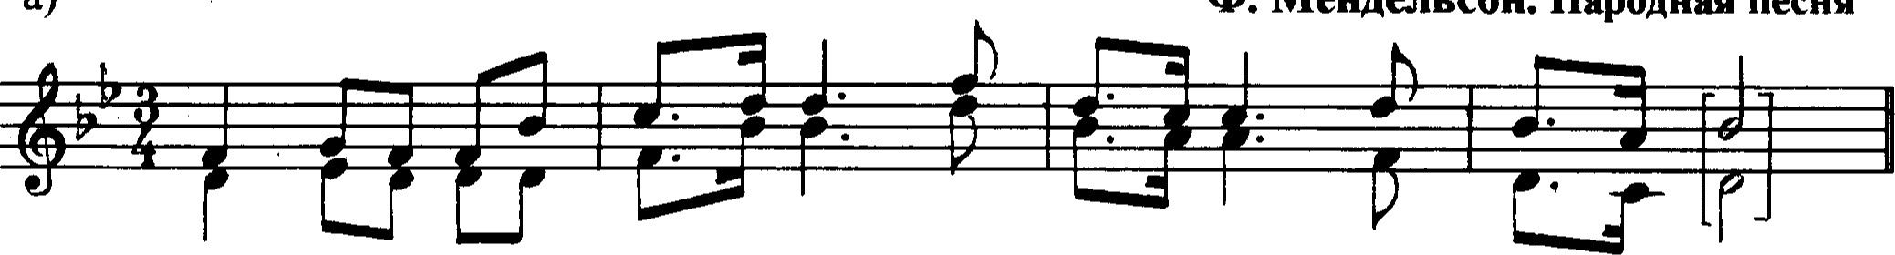
Народная
песня
3. В тональности Ми мажор построить тритоны с разрешением, главные трезвучия лада с обращениями, D₇ с разрешением.

Т5₃ Т6 Т6₄ S5₃ S6 S6₄ D5₃ D6 D6₄

ув4 ум5 D7

